08 - Obraz českého venkova

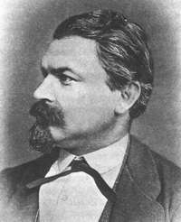
Vítězslav Hálek (1835-1874)

- básník, prozaik, dramatik, publicista
- začal studovat jazyky, studia nedokončil a začal se věnovat novinařině a literatuře
- stal se redaktorem v Národních Listech, hodně cestoval
- velmi oblíbený český básník
Poezie
- psal lyrickou, lyricko-epickou i epickou poezii "Alfréd"
- - jeho prvotina
- - lyriko-epická báseň
- - projevuje se zde vliv Máchy
"Večerní Písně"
- - lyrická básnická sbírka
- - všímá si zde šťastné lásky, rozkvetlé jarní přírody a vznešeného poslání básníků
- - je psána písňovou formou a verše jsou prosté a citové
"V přírodě"
- - lyricko-epická sbírka
- - všímá si zde svého kraje
- - jsou zde verše, které čtenářům přinášejí klid, úsměv a harmonii
"Pohádky z naší vesnice"
- - epická sbírka
- - z venkovského prostředí
- - využívá zde lidové slovesnosti
- - vyšly až po jeho smrti
Próza
- - psal povídky, ve kterých si všímá sociální situace na venkově a zabývá se i mezilidskými a mezigeneračními vztahy
"Na Vejmínku"
- - povídky
- - všímá si vztahu mezi rodiči a dětmi a vejmínkáři
"Na statku v chaloupce"
"Pod pustým kopcem"
- - všímá si sporů mezi dětmi a rodiči
- - píše zde o štěstí v lásce a o rozdílech mezi chudými a bohatými na vesnici
"Polní Krumař"
- - příběh z městského prostředí
- - o člověku, který se obětavě stará o syna ženy, kterou kdysi nešťastně miloval
"Muzikantská Liduška"
- - hl. postavy: Toník, Krejza, Liduška, Staňková
- - Liduška a Toník se do sebe tajně zamilují. Za Liduškou začíná chodit bohatý statkář Krejza, to se Liduščiným rodičům zalíbí a donutí ji jít s ním k oltáři. Na svatbě v kapele hrál i Toník a když viděl, jak je Liduška klidná tak utekl. Liduška Krejzu nakonec odmítla a vydala se hledat Toníka. Během čekání na něj se pomátla a nikdy ho nenašla
"Komediant"
- - neúspěšný pokus o román
Novinář
- - pracoval a později řídil časopis Lumír
- - pracoval v časopise Květy

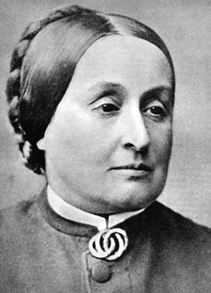
Karolína Světlá (1830-1899)
(Johana Rottová)
- pocházela ze zámožné rodiny z Prahy
- byla vychována německy
- měla soukromého učitele (Petr Mužák) - ten ji seznámil s českým národním životem a českou literaturou
- později se za něj vdala a přijala své spisovatelské jméno podle rodiště svého muže (Světlá pod Ještědem)
- když jim zemřelo jejich jediné dítě, dcera Boženka, otřáslo to jejich manželstvím a navázala krátký vztah s Janem Nerudou
- účastnila se také ženského emancipačního hnutí
- velmi si zamilovala vesnické prostředí a jeho obyvatele
- od 1875 ji postihla částečná slepota a svá díla musela diktovat
- psala povídky a romány hlavně z vesnického prostředí (objevuje se i městské)
"Černý Petříček"
- - povídka z městského prostředí (Praha)
- - prostředí tržnice - chlapec nabízí rady výměnou za knoflíky
"Hubička"
- - o milostném vztahu Lukáše a Vendulky
- - podle této povídky napsala Eliška Krásnohorská libreto a Bedřich Smetana jej zhudebnil
"Podještědské romány"
- - v Podještědí napsala 5 románů
- - všechny tyto romány řeší rozpor mezi láskou a mravní povinností, významnou roli hrají ženy, které tento konflikt řeší. A všechny tyto romány jsou založeny na myšlence mravního zdokonalení hrdiny
  - "Vesnický román"
    - o nešťastném manželství čeledína Antoše s ovdovělou rychtářkou
    - řeší zde otázku o nezrušitelnosti manželství
  - "Kříž u potoka"
    - hl. hrdinové: Eva, Štěpán, Ambrož
    - Eva je schovanka u mlynářky v dolovském mlýně. Je velmi chytrá a samotářská. Dozvídá se o kletbě v rodině Potockých a snaží se ji zlomit.
    - Vzala si za muže mladšího syna Štěpána i když postupem času zjistila, že má ráda Štěpánova bratra Ambrože. Štěpán se k ní začne chovat hrubě, Ambrož ji přemlouvá, aby s ním odešla, ale ona odmítne a dál trpí. Štěpán nakonec pozná, že Eva ho má skutečně ráda a chce se polepšit. Ambrož mu pomáhá, ale je smrtelně zraněn ve vesnické rvačce a umírá a tím je kletba zlomena.
  - "Frantina"
    - vypráví příběh ženy, rychtářky, která se vyrovnává se sociální a náboženskou problematikou
  - "Nemodlenec"
    - hlavní zápletku tvoří rozpor mezi láskou a pomstou
  - "Kantůrčice"
    - příběh ženy, která má zušlechťující vliv na muže, který propadl alkoholu
"Zvonečková královna"
- - historický román z Josefínské doby

Kritický realismus v České literatuře
Historická próza
- výchovné národní témata
- historická věrnost
Patří sem:
- Václav Beneš Třebízský
- Zikmund Winter
- Alois Jirásek
Venkovská próza
- navazuje na bohatou tradici – Němcovou, Hálka, Světlou
- snaží se vystihnout specifické rysy národních povah
- považuje venkovského člověka za mravně vyššího
- snaha zachytit novodobou vesnici
- má regionální charakter (specializace autora na kraj)
- využívá nářečí
Patří sem:
- Krarel Václav Rais
- Tereza Nováková
- Antal Stašek
- Jindřich Šimon Baar
Naturalismus v české próze
Patří sem:
- Karel Matěj Čapek - Chod
Realistické drama
Patří sem:
- Ladislav Stroupežnický
- Gabriela Preissová
- Vilém a Alois Mrštíkové

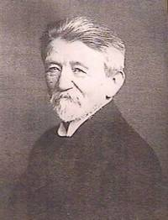
Karel Václav Rais(1859-1929)

- pokračovatel Hálka
- soustředil se na oblast Podkrkonoší Českomoravskou Vysočinu
- realisticky zachycuje venkovské sociální problémy
- prokresluje psychologii postav - staré lidi a malé děti
- všímá si osudu lidí ovlivněných nadvládou peněz
- všímá si lakoty, bezcitnosti a sobectví
Povídky
"Vejmínkáři"
"Rodiče a děti"
Romány
"Zapadlí vlastenci"
- - z NO v podkrkonoší
- - je to o knězích a učitelech, kteří šířili kulturu a národní uvědomování v 1. pol. 19. stol.
"Západ"
- - líčí osud 90-tiletého faráře, který chce dožít na své faře, kde půl století žil a pracoval, zatímco jeho nadřízení jej chtějí poslat do kláštera a vytrhnout ho z prostředí s kterým srostl
"Pantáta Bezoušek"
- - příběh o moudrém člověku, který kriticky vnímá život v Praze, kde vládnou jen peníze a proto se vrací na venkov i když ho syn nechce pustit a chce, aby byl s ním v Praze
"Kalibův zločin"
- - román s prvky naturalismu
- - hl. post.: Vojtěch Kaliba, Karla Boučková, stará Boučková
- - líčí příběh Vojty Kaliby, který po smrti své matky žije v chalupě se svým otcem. Oženil se s Karlou Boučkovou z vedlejší vesnice, která si na statek přivádí svou matku. Po svatbě Karla ochladla, nic nedělala a vedla s matkou marnotratný život. Vojtův otec musel na výměnek. Vojta se o všechno musí starat sám a obě ženy utrácely jeho peníze. Situace se nezměnila ani po narození syna Karla, jehož otcem nebyl Vojta, načež od něj Karla odešla. Vojta v beznaději Karlu uhodí, dostane se za to do vězení. Mezitím umírá jeho otec. Po návratu z vězení se Vojta těší domů, ale v jeho chalupě najde s Karlou jejího milence. V zoufalství Karlu zabije motykou, upadá do bezvědomí a sám za pár dní umírá.

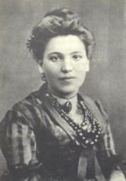
Tereza Novákova(1853-1912)

- narodila se v Praze
- žila v Litomyšli
- z Litomyšle odešla, když ji umřela dcera
- pokračovatelka Karolíny Světlé (vesnická próza)
- zabývala se historickými monografickými romány - děj jedné osoby
"Jiří Šmatlán"
- - život tkalce z Poličky, který hledá spravedlivý život pro chudé
- - zachycuje zde vývoj - 1. ortodoxní katolík 2. evangelík 3. přešel k sociálně dem názorům
"Jan Jílek"
- - pojednává o návratu českobratrského emigranta, který se vrací z Německa do Čech
"Na Librově gruntě"
- - ostře kritizuje robotu, jejich daně, ukazuje rozdíly mezi chudými a bohatými na vesnici
"Děti čistého živého"
- - vypráví tragický příběh příslušníku sekty abramitů
"Drašar"
- - pojednává o době NO
- - vypráví tragický příběh kněze Michala
"Maloměstský román"
- - vypráví o dceři K.H.Borovského, Zdeňce

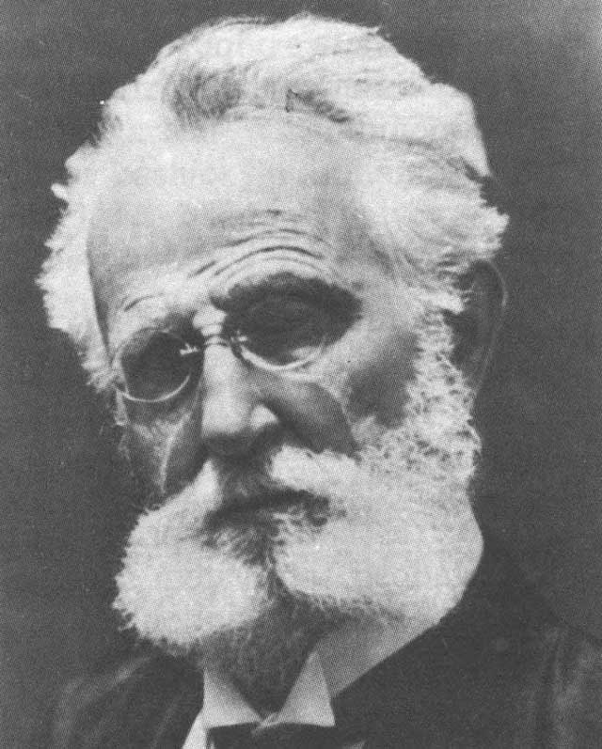
Antal Stašek (1893-1931)
(Antonín Zeman)
- otec Ivana Olbrachta
- píše sociální romány
"Blouznivci našich hor"
- - povídkový cyklus o spiristech v Podkrkonoší, kteří velmi těžce hledali hodnoty života a proto se upínali k posmrtnému životu
- - zaměřuje se zde na hospodářskou a sociální situaci na vesnici
"V temných vínech"
- - o životě dělníků a jejich špatné soc.situaci
- - popisuje svárovskou stávku 1780
"O ševci Matušovi a jeho přátelích"
- - popisuje revoluční rok 1848 v Podkrkonoší (velká buržoazní rev.)

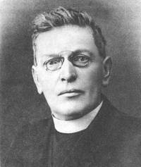
Jindřich Šimon Baar(1829-1925)

- věnoval se rodnému Klenčí
"Paní Komisárka"
"Osmačtyřicátníci"
"Lůsy"
- - románová trilogie
- - z chodského prostředí, odehrává se ve 40.letech 18.století
- - zachycuje zde působení Boženy Němcové na Domažlicku

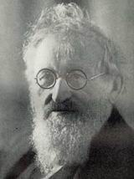
Karel Matěj Čapek - Chod(1860-1927)

- tvůrce českého naturalismu
"Kašpar Lén mstitel"
- - hl. post.: obchodník, chudý soused, Kašpar Lén
- - Chudý soused neměl na živobytí a když se blížilo k tomu, že mu zahyne nejmladší potomek, udělal díru ve zdi k obchodníkovi, kde mu kradl jídlo; po třetím dnu mu ruku za zdí chytl sám obchodník a řekl mu, že nic neoznámí policii, pokud mu dá svou nejstarší dceru. Obchodník ji zneuctil, její otec to však neunesl a zabil se Kašpar Lén , jeho přítel, se za něj pomstil.
"Turbína"
- - o vzestupu a pádu patricijské rodiny(výše postavené)
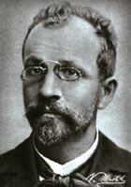
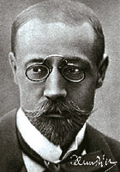
- - bankrot továrníka je osudově propojen s životním ztroskotáním jeho dcery

Vilém a Alois Mrštíkové(1862-1946)
"Maryša"
- - hl. hrd.: Maryša Lízalová, Vávra, Lízal
- - o Lízal chce Maryšu provdat za Vávru, ale ta nechce, protože miluje Francka, ale nakonec využije toho, že Francek je na vojně. Manželství není vůbec šťastné a Francek chodí po návratu tajně za Maryšou. Nakonec Francek Maryšu přemlouvá, aby s ním odjela do Brna, nebo že se zabije. To ale neudělá, ale už nedokáže dál snášet Vávru a otráví jej a nese za to zodpovědnost.
"Pohádka Máje"
- - drama o studentovi, který tráví prázdniny na myslivně a prožívá tam svou první lásku

Ruralisté

- rurális = venkovský (z latiny)
- autoři, kteří se zabývali venkovskou tématikou
- sdružovali se kolem časopisu „Sever a východ“, který vydával Josef Knapp
- je to literární směr, který vzniká před 2. sv. válkou a vyzdvihuje český nezkažený venkov
- podle nich měl být sedlák zachráncem národa
- vnímají rodinu jako základ společnosti
- myšlenka, že město svou civilizací způsobovalo mravní úpadek člověka
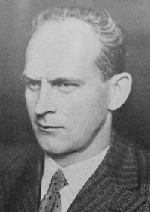
Josef Knapp
"Réva na zdi"
- - román, který vypráví o manželství selského syna s chudou dívkou
- - česká vesnice na počátku 20.století
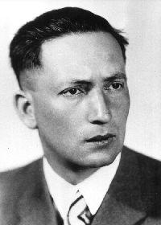
František Křelina
"Hubená léta"
- - román, ve kterém líčí hospodářskou krizi v Podještědí, kdy se manželský pár, který odešel do města, vrací zpět na vesnici

